Условия размещения рекламных материалов в журнале "Мир климата" на 2016 год

1. Общие сведения о журнале
Тираж - до 10000 экземпляров.
Объем - не менее 100 полос.
Формат А4, полноцветная печать, на склейке, обложка с УФ-лаком.
Распространение: РФ
2. Основные рубрики журнала
- АПИК информирует: материалы, отражающие основные события в жизни Ассоциации и её членов
- Мировые новости: обзоры мирового рынка HVAC&R, события на рынке, его динамика и тенденции развития
- Новости производителей: новости и события от известных производителей и дистрибьюторов в России, новинки оборудования
- Выставка «МИР КЛИМАТА»: материалы, посвященные выставочному проекту «МИР КЛИМАТА»: аналитика выставки, анонсы научной программы, интервью с организаторами и участниками выставки,
- Новинки сезона: обзоры российского рынка климатического оборудования
- Экспертное мнение: интервью и аналитические комментарии известных специалистов, посвященные различным аспектам бизнеса HVAC&R.
- Бизнес-интервью: интервью с известными людьми в российском климатическом бизнесе, интервью с руководителями климатических компаний, посвященные развитию бизнеса их компаний
- Проекты, объекты, решения: описание реализованных объектов и нестандартных технических решений, практика таких решений
- Вестник УКЦ АПИК: статьи, посвященные обучению и трудоустройству в климатическом бизнесе. Фрагменты учебных курсов и практические советы для начинающих специалистов.
- Верификация климатического оборудования: методики и результаты испытаний оборудования на базе Учебно-консультационного центра АПИК
- Советы юриста: статьи, посвященные юридическим вопросам, связанным с бизнесом HVAC&R
- СРОчные консультации: материалы по вопросам саморегулирования в отрасли, интервью с руководителями проектных и инженерных СРО
- Юбилеи, события, даты: описание значимых мероприятий, выставок, юбилеев, отчеты о поездках на заводы производителей
- Вне офиса: статьи обо всем, кроме климатического бизнеса

3. График выхода журнала "Мир климата"

№95
- предоставление материалов в номер – до 22 января 2016г.;
- выход номера запланирован к началу выставки «МИР КЛИМАТА-2016»
- частичное распространение на выставке «МИР КЛИМАТА-2016»

№96
- предоставление материалов в номер – до 25 марта 2016г.;
- выход номера запланирован на третью декаду мая 2016г.

№97
- предоставление материалов в номер – до 27 мая 2016г.;
- выход номера запланирован на третью декаду июля 2016г.

№98
- предоставление материалов в номер – до 29 июля 2016г.;
- выход номера запланирован на третью декаду сентября 2016г.

№99
- предоставление материалов в номер – до 30 сентября 2016г.;
- выход номера запланирован на третью декаду ноября 2016г.

№100
- предоставление материалов в номер – до 25 ноября 2016г.;
- выход номера запланирован на третью декаду января 2017г.

4. Расценки на размещение рекламных материалов в журнале "Мир климата"
Размер | Стоимость в рублях
1/1 полосы А4 (220х290 мм) | 100 000
1/2 полосы А5 (160х120) | 60 000
1/3 полосы (75х290)** | 40 000
2-я, 3-я, 4-я обложки, годовое размещение | Цена договорная
«Внутренняя обложка» (жесткая вклейка внутри журнала) 1 полоса А4 + бонус: бесплатно 1 полоса - рекламная статья | 120 000*
«Внутренняя обложка» (жесткая вклейка внутри журнала) 2 полосы А4 + бонус: бесплатно 2 полосы - рекламная статья | 180 000*
Логотип в визитной карточке (только для членов АПИК) | 3 000*
* Скидка не предоставляется
** Количество размещаемых в одном номере рекламных модулей 1/3 полосы ограничено.
НДС не подлежит оплате, в соответствии с п. 2 статьи 346.13 и п. 2 статьи 346.11 части 2 НК РФ.

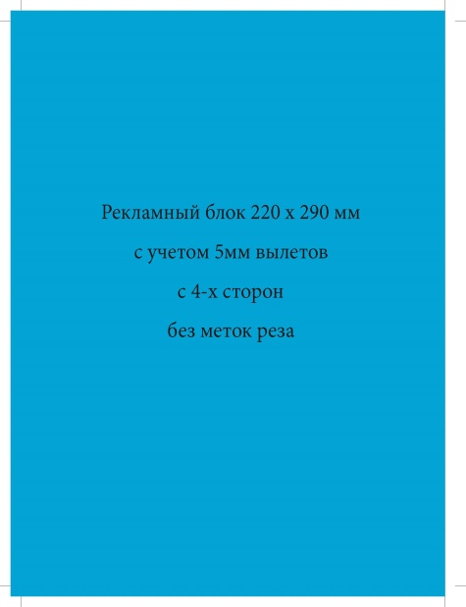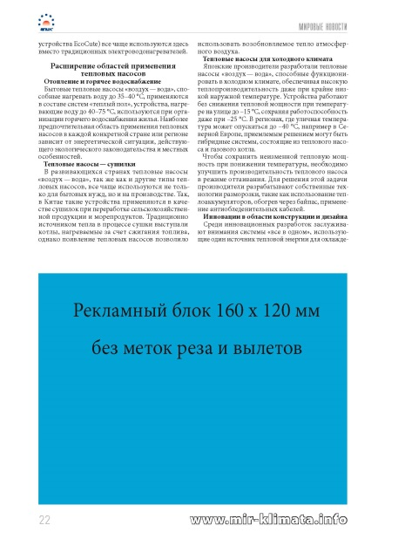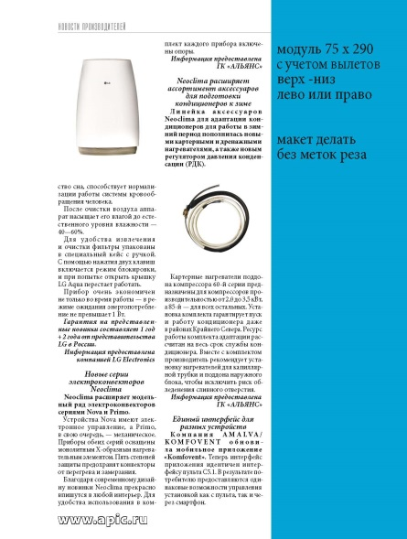

5. Скидки
5.1. Скидки предусмотрены:
- 40% - для членов АПИК;
- 15% - для рекламных агентств;
5.2. Дополнительная скидка в 5% предоставляется Рекламодателям, размещающим рекламные материалы в каждом из №№ 95, 96, 97, 98, 99, 100 журнала «Мир климата» (при составлении Соглашения на годовое непрерывное размещение);
5.3. Дополнительная скидка в 15% предоставляется Рекламодателям, размещавшим рекламные материалы ранее в каждом из №№ 89, 90, 91, 92, 93, 94 журнала «Мир климата», при условии сохранения непрерывного размещения согласно п.5.2.;
5.4. За размещение на «Внутренней обложке» (жесткая вклейка внутри журнала) скидка не предоставляется.
5.6. За размещение логотипа в визитной карточке членов АПИК скидка не предоставляется.

6. Условия предоставления материалов
6.1. Минимальный объем рекламных блоков, размещаемых в журнале «Мир климата», составляет 1/3 полосы.
6.2. Информационные материалы, не носящие рекламного характера, могут размещаться в журнале бесплатно.
6.3. Информационные материалы размещаются на конкурсной основе.
6.4. Места размещения рекламных блоков оговариваются в рабочем порядке.
6.5. Цены на оборудование и услуги в статьях и рекламе не указываются.
6.6. Некорректные сравнения и высказывания в адрес других брендов, производителей и субъектов рынка не допускаются.
6.7. Предоставляемые рекламные и информационные материалы должны соответствовать тематике и стилистике журнала.
6.8. Предоставляемые рекламные и информационные материалы должны быть информационно значимыми и востребованными читательской аудиторией журнала.
6.9. Соответствие материалов требованиям, указанным в пп. 6.2, 6.6, 6.7. и 6.8. определяется редакцией журнала.

7. Технические требования к предоставляемым материалам
7.1 Общие сведения:
- Дообрезной формат журнала: 220х290 мм (Ширина х Высота).
- Послеобрезной формат: 210х280 мм (Ширина х Высота).
- Печать с линиатурой: 175 Lpi.
- Для правильного цветоделения использовать прилагаемый цветовой профиль
Данный профиль можно скачать с сайта: http://mir-klimata.info/magazine/about/sub/demand/
ICC–профиль, рекомендованный технологами типографии, должен быть использованы для цветоделения на этапе подготовки изображений, но без дальнейшего встраивания профилей в сохраняемый файл.

Внимание!
Неверное использование параметра overprint может привести к непредсказуемому результату при печати.
7.2. Рекомендации для получения качественного результата при печати:
- Минимальная толщина линий и текстовых элементов, выполняемых в одной сепарации (краски) - должна быть не менее 0,25 pt (вне зависимости от используемой гарнитуры). Поэтому, не рекомендуется использовать линии с атрибутом Hairline, а также текст менее 6 pt.
- Минимальная толщина негативных линий (т.н. вывороток или «knockout») и элементов негативного текста – должна быть не менее 1
- Минимальная толщина любых элементов, состоящих более чем из одной сепарации (краски) - должна быть не менее 1 pt (листовая и рулонная журнальная печать).
- Все изображения должны быть повернуты, отмасштабированы и обрезаны в программе обработки изображения перед заверстыванием их в рекламный макет.
- Все цветные полутоновые изображения должны быть сохранены в цветовой модели CMYK (без JBIG или JPEG2000 компрессии, Halftone Screen, Transfer Function).
- Векторные изображения должны быть созданы в Adobe Illustrator. Используемые в них триадные цвета должны быть заданы, как CMYK. Шрифты должны быть преобразованы в кривые.
- Штриховые изображения должны быть сохранены как bitmap.
- Черный текст размером до 16 pt включительно, должен быть задан «overprint».
- Следует учесть при дизайне оригинал макета, что текст, наложенный на фон разной красочности (или градиент), после печати может выглядеть текстом разной толщины.
- Не рекомендуется задавать цвет текста K=50% и более на составном фоне.
- Не рекомендуется применять обводку текста или его отдельных элементов. Толщина применяемой обводки должна быть не менее толщины текстовых элементов.

- Для получения предсказуемого результата в процессе цветоделения необходимо использовать ICC-профиль печатного процесса.
- В случае использования других профилей, результат печати может заметно отличаться от ожидаемого.
- Для получения глубокого черного цвета на черных плашках рекомендуется кроме черной краски использовать полную триаду (Например: C30-M20-Y10-K100). Не рекомендуется использование для фоновых заливок только К=100% (следует помнить, что сама по себе краска прозрачная, что может на больших площадях приводить к дефектам печати).

7.3. Исходные статейные материалы
принимаются в формате MS Word, TXT, RTF. Таблицы и графики MS Excel, вложенные в файл MS Word, должны предоставляться отдельно в файле MS Excel со всеми расчетными таблицами. Картинки, вложенные в файл MS Word, предоставляются отдельно, согласно вышеприведенным требованиям.

7.4. Размер рекламных блоков:
  - 1 полоса (дообрезной формат) - 220х290 мм (Ширина х Высота),
  - 2 полосы (разворот) (дообрезной формат) - 430х290 мм (Ширина х Высота)

Очень важно! Любая значимая информация (адреса, логотипы, тексты и т.д.) не должна располагаться в поле 15 мм от каждой стороны до обрезного формата 220х260мм (эквивалентно 10 мм с каждой стороны послеобрезного формата 210х280) (может срезаться при подрезке журнала), за исключением обоснованных дизайнерских решений (допустимы цветные фоны и т. д.).

  - 1/2 полосы - 160х120 мм (Ширина х Высота) для рекламного
блока этого размера никаких полей оставлять не
нужно,
  - 1/3 полосы (дообрезной формат) - 75х290 мм (Ширина х Высота) для размещения
на левой полосе сверху/снизу/слева отступ
должен составлять 15 мм. Соответственно
для размещения на правой полосе отступ 15мм от
края макета делаем сверху/снизу/справа.

Рекламные макеты принимаются в форматах:
- Внимание! Метки реза и другую служебную информацию на макетах ставить категорически не рекомендуется!

Оптимально использовать TIFF тут практически не бывает ошибок:

- TIFF (разрешение 300 dpi, CMYK без слоёв, обтравочных контуров и обводок, без компрессии (Total Ink Limit 300%, Eurostandard (Coated)
Профиль для правильного цветоделения
можно скачать с сайта);

Хороший формат AI - если в макете мелкие векторные элементы
- AI – шрифты должны быть переведены в кривые, (разрешение встроенных растровых 300 dpi, CMYK (Total Ink Limit 300% Eurostandard (Coated). Неверное использование параметра overprint может привести к непредсказуемому результату при печати.

Формат PDF рекомендуется только для очень опытных пользователей…
- PDF - (разрешение встроенных растровых 300 dpi, CMYK (Total Ink Limit 300% Eurostandard (Coated). Неверное использование параметра overprint может привести к непредсказуемому результату при печати.

